曲线积分可视化

简述效果
该页面用于课堂中演示“对坐标的曲线积分”这一知识点，强调“沿曲线逐段累加”的几何意义
最终版本采用“一屏展示”思路：左侧是主图像与操作区，右侧是最少量的结果与控制信息，教师无需滚动页面即可完成讲解。
页面保留了课堂真正需要的可视化细节，包括：曲线、当前高亮分段、向量场、位移 Δr、中点处 F(mid)、当前近似值以及图例。

2. 提示词
请关于“对坐标的曲线积分可视化”知识点做一份html展示。目标不是做成说明文档，而是做成教师上课时可直接投屏的一屏页面。请保留关键数学细节：曲线、当前高亮分段、向量场、位移 Δr、中点 F(mid)、当前局部贡献、数值近似与图例。删除或压缩不必要的解释性文字、长注释、重复进度条和冗余面板。页面应尽量无需滚动即可看完整体内容，右侧控制区只保留课堂真正会讲到的信息，整体风格简洁、清楚、层次分明。

提示词拆解建议
- 明确使用场景：课堂投屏、一屏展示、教师口头讲解为主。
- 明确保留项：图像中的数学对象与动态高亮信息必须保留。
- 明确删除项：长段落说明、重复进度条、过多说明卡片、过细的推导注释。
- 明确视觉目标：简洁、美观、主次清晰，优先保证学生一眼看懂。

3. 效果展示
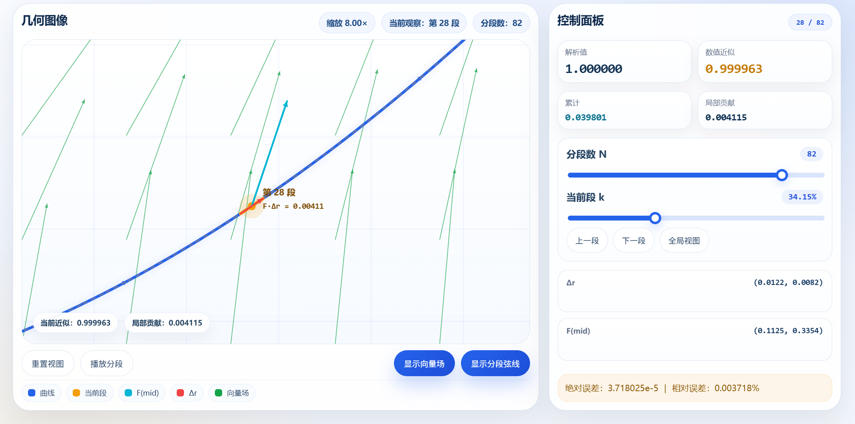
区域 | 展示内容
左侧主舞台 | 显示曲线、向量场、当前高亮分段、F(mid)、Δr，以及近似值与局部贡献的可视提示。
左侧底部图例 | 用紧凑图例说明颜色与图形元素的含义，帮助学生快速对应图像信息。
右侧控制面板 | 仅保留解析值、数值近似、累计值、局部贡献、分段数滑块、当前段滑块和少量当前段信息。
按钮区 | 保留“上一段 / 下一段 / 全局视图”等教学时高频使用的控制。

4. 改进方向
- 进一步极简化：将右侧控制区继续压缩为“解析值 / 数值近似 / 分段控制 / 当前段贡献”四块，适合更短时长的课堂。
- 板书联动：在右侧加入一行可切换的“板书公式”，上课时可按需显示，平时默认收起。
- 自动演示模式：增加固定节奏的自动播放功能，使教师在不操作鼠标的情况下也能展示逐段累加过程。
- 多题模板化：将当前页面抽象为模板，后续可快速替换为其他参数曲线、向量场或积分题目。

